**安全工程专业认知与未来规划**

**作者：姚文康**

**单位：辽宁工程技术大学 安全科学与工程学院**

**摘要**：

本文旨在通过回顾和总结安全工程专业的学习经历，探讨对安全工程专业的深刻认识与理解。通过对课堂老师所讲授的大量事故案例的分析，本文深入阐述了安全生产的重要性，以及“以人为本、生命至上、安全为天”的安全工作理念。同时，本文还提出了个人在大学四年学习安全工程专业的具体计划，以及未来人生的长远规划。通过理论与实践的结合，本文旨在为实现个人价值和社会贡献提供指导。

**关键词**： 安全工程；安全生产；以人为本；生命至上；未来规划

**引言**：

随着工业化进程的加速和科技的飞速发展，安全问题日益成为制约社会进步和经济发展的重要因素。安全工程专业作为保障人民生命财产安全的重要学科，其重要性不言而喻。本文将从个人角度出发，结合课堂学习和实践经验，探讨对安全工程专业的认识、对安全生产的理解，以及未来的学习规划和人生规划。

**一、对安全工程专业的认识与了解**

1、由来

随着现代社会的高速发展，人们对生产生活的安全需求越来越高，安全工程作为一门涵盖安全技术、安全管理、安全防范等多方面知识的专业，显得愈发重要。下面将通过对安全工程专业的全面了解，包括其学科背景、就业方向、技术要点等方面进行深入分析，是我们更加全面认识安全工程这一专业。

2、安全工程专业的学科背景

安全工程专业是以预防和控制各类事故为目标，综合运用自然科学、社会科学和工程技术等学科知识，研究并解决安全生产领域的各类问题的应用性强的工程技术学科。它不仅关注生产过程中的设备安全、操作安全，还涉及到产品安全、环境安全以及公共卫生安全等多个方面。在当前我国强调可持续发展的背景下，安全工程专业的重要性愈发凸显。

在学科设置上，安全工程专业通常包括基础理论课程、专业课程和实践课程。基础理论课程如物理学、化学、生物学等，为学生的知识体系打下坚实的基础；专业课程如矿业安全学、危险化学品管理、工业卫生等，重点培养学生的专业技能；实践课程如实验操作、现场实习等，则帮助学生将理论知识应用于实际操作中。

3、安全工程专业的就业方向

安全工程专业的毕业生就业方向广泛，主要包括但不限于以下几个方面：

①企事业单位的安全管理岗位：如企业的安全员、职业卫生管理员等，负责企业的安全生产和职业卫生管理。

②安全咨询与评价机构：为企事业单位提供安全咨询、安全评价等服务。

③政府部门的安全监管岗位：如消防部门、安全生产监督管理局等，负责制定和执行相关政策法规。

④科研机构或高校从事研究工作：参与安全工程领域的科研工作或从事教育工作。

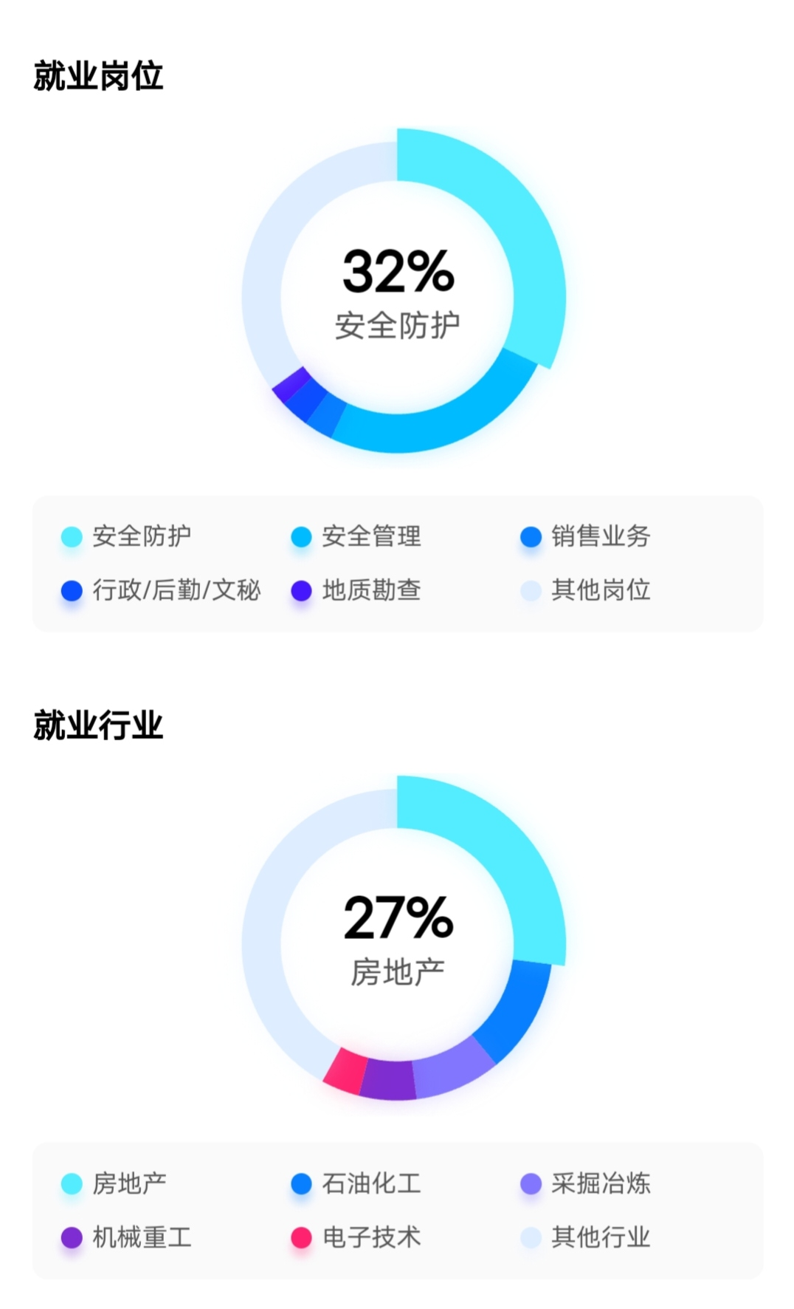

4、安全工程专业的技术要点

安全工程专业的技术要点主要包括以下几个方面：

①危险源的识别与评估：通过对生产过程中的危险源进行识别和评估，确定可能引发事故的因素和危害程度。

②安全防护措施的制定与实施：根据危险源的评估结果，制定相应的安全防护措施，如制定操作规程、设置安全设施等。

③安全事故的应急处理：在安全事故发生时，能够迅速采取有效的应急措施，降低事故的危害程度。

④安全管理的制度建设：建立健全的安全管理制度，提高企业的安全管理水平。

五、安全工程专业的特点与优势

安全工程专业的特点与优势主要体现在以下几个方面：

①综合性强：涉及面广泛，涵盖多个领域的知识和技能。

②实践性强：注重实践操作和现场实习，培养学生的实际操作能力。

③社会需求大：随着社会的发展和人们对安全的重视程度提高，安全工程专业的就业前景广阔。

④贡献大：能够有效地预防和控制生产、生活过程中的安全事故，保障人员和财产的安全。

六、总结与展望

安全工程专业在现代社会中的作用越来越重要，对保障人们的生命财产安全具有重要意义。未来，随着社会的快速发展和人们对安全的更高要求，安全工程专业的需求将会更加广泛，同时对专业人才的要求也会更高。

**二、对安全生产的认识及“以人为本、生命至上、安全为天”理念的理解**

通过课堂老师所讲的大量事故案例，我对安全生产有了更加深入的认识。这些案例不仅让我看到了安全事故带来的巨大损失和惨痛教训，更让我深刻认识到安全生产的重要性。

首先，安全生产是企业发展的基石。任何企业的发展都离不开安全生产的保障。一旦发生安全事故，不仅会造成人员伤亡和财产损失，还会严重影响企业的声誉和形象，甚至导致企业倒闭。因此，企业必须高度重视安全生产工作，加强安全管理，确保生产过程中的安全。

其次，安全生产需要全社会的共同努力。安全生产不仅是企业的事情，更是全社会的事情。政府、企业、员工、家属等各方都需要共同努力，形成合力，才能确保安全生产的顺利进行。政府要加强监管和执法力度，企业要落实安全生产责任制，员工要遵守安全操作规程，家属要关心和支持员工的安全工作。

在安全生产中，“以人为本、生命至上、安全为天”的理念具有极其重要的意义。这一理念强调了人的生命安全在安全生产中的核心地位。在安全生产工作中，我们必须始终把人的生命安全放在首位，确保人的生命安全和身体健康。同时，我们还要树立“安全为天”的观念，把安全工作作为一切工作的前提和基础，确保各项工作的顺利进行。

通过对这些事故案例的学习和分析，我深刻认识到安全工作的重要性和紧迫性。在未来的工作中，我将始终牢记“以人为本、生命至上、安全为天”的理念，以高度的责任感和使命感投入到安全工作中去。

安全生产是每一个企业的首要任务，它关系到员工的生命安全和企业的长远发展。以人为本、生命至上、安全为天的理念是我们对待安全生产的总方针，它强调了人的生命安全和健康的重要性，要求我们在生产过程中始终把人的生命安全和健康放在首位。我们要在制度的建立和人的行为技术上下功夫，不断提高员工的安全意识，提高生产的安全性。只有这样，我们才能真正做到安全生产，实现企业发展和员工安全的双赢。

**三、大学四年学习计划与未来人生规划**

一、大学四年安全工程专业学习计划

1、大一阶段：基础夯实与专业认知

第一学期：努力学习基础课程以及建立相应知识储备，争取在考试中取得良好的成绩，确保自己的绩点排名在前，在学习之余理应完善自己的不足。

第二学期：拓展自己的交际圈，积极参加社团活动，培养实践能力和团队合作精神。开始了解专业知识，对未来学习打下一定基础

2、大二阶段：深化专业，拓宽视野

在大一已经对自己的专业有了一定的了解在这一年应该要明确自己的规划选定好自己的目标，深化专业知识，选取好学习的方向。

积极参加实验和活动开拓自己的眼界，为自己未来的学习储备一定的资源。学习一些基本技能，例如word、excel，office编辑。

3、大三阶段：提升能力，准备就业

深入学习安全工程专业，如安全评价与预测、事故应急救援等。同时，关注行业发展趋势和就业市场，确定自己的职业目标。

积极参加校园招聘活动，了解企业需求，提升求职技能。同时，继续参与科研项目或实验室项目，提升自己的专业能力。

4、大四阶段：毕业设计与求职准备

完成毕业设计，将所学知识进行综合应用，培养独立解决问题的能力。同时，积极准备求职，提升自己的综合素质和竞争力。

参加各类招聘会和面试技巧培训，提高求职成功率。同时，关注行业动态和政策变化，为未来职业发展做好准备。

二、未来人生规划

职业目标：成为一名安全工程领域的专业人才或管理人才。在专业领域内具有较高的技术水平和管理能力，为企业提供安全保障和风险控制服务。

发展路径：

短期目标：毕业后进入一家大型企业或研究机构从事安全工程相关工作，积累实践经验和技术能力。同时，积极参加各类培训和学术活动，提升自己的专业素养和综合能力。

中期目标：通过不断学习和实践，提升自己的技术和管理能力，成为企业或团队的核心成员。同时，关注行业动态和政策变化，为企业提供有效的战略建议和解决方案。

长期目标：成为安全工程领域的专家或管理人才，为企业或社会提供更高层次的安全保障和风险控制服务。同时，积极参与行业交流和学术研究，推动行业的发展和进步。

技能提升与学习：

在工作中不断学习和提升自己的专业技能和管理能力，保持对新技术和新标准的关注和掌握。同时，积极参加各类培训和学术活动，拓宽视野和思路。

与同行和专家保持联系和交流，了解最新的行业动态和技术发展趋势。同时，积极参与行业组织和学术研究活动，推动行业的发展和进步。

个人成长与价值观塑造：

在学习和工作中不断培养自己的责任感、担当精神和团队合作精神等优秀品质。同时，注重个人兴趣爱好的培养和发展，保持身心健康和积极向上的生活态度。

在职业发展过程中不断塑造自己的价值观和人生观通过不断学习和实践努力实现自己的人生价值和理想为社会做出更大的贡献。

总之在大学四年的安全工程专业学习过程中需要注重基础理论的学习和实践能力的培养同时也需要关注行业动态和政策变化为未来的职业发展做好准备而未来的人生规划则需要在职业目标、发展路径、技能提升与学习以及个人成长与价值观塑造等方面进行全面规划和不断提升自己以实现自己的人生价值和理想。

**四、结论**

通过对安全工程专业的学习和实践经历的回顾和总结，我深刻认识到安全工程专业在保障人民生命财产安全、促进经济社会发展方面的重要作用。在未来的学习和工作中，我将始终牢记“以人为本、生命至上、安全为天”的理念，以高度的责任感和使命感投入到安全工作中去。同时，我还将制定科学合理的大学四年学习计划和未来人生规划，为实现个人价值和社会贡献提供有力的保障。

**五、参考文献**

1. [1]代张音.安全工程专业教学现状调查及分析.教育教学论坛，2014，第11期
2. [2]梁辉、刘志文.煤矿采矿工程安全管理应用实践研究.现代盐化工，2024，第2期
3. [3]罗云. 安全工程学导论[M]. 北京: 化学工业出版社, 2017.
4. [4] 林柏泉. 安全系统工程[M]. 北京: 中国劳动社会保障出版社, 2018.
5. [5]张景林, 崔国璋. 安全系统工程[M]. 北京: 煤炭工业出版社, 2019.
6. [6]汪元辉. 安全系统工程[M]. 天津: 天津大学出版社, 2020.

**六、作者简介**

姚文康，男，2005年出生，现为辽宁工程技术大学安全科学与工程学院安全专业学生。目前处于大一年级，对安全工程专业有着浓厚的兴趣，平常善于发现，对一个问题有着深入的思考，善于提问，对自己的学习有明确的规划，积极参加各种活动，拥有良好的知识储备，未来致力于在安全工程领域发展，为保障人民生命财产安全贡献自己的力量。